Конспект урока биологии в 7 классе школы для обучающихся с ОВЗ
по теме «Соцветия».

Тип урока: комбинированный.
Цель: формировать представление учащихся о соцветиях, их типах и биологическом значении.
Задачи:
Образовательные:
- формировать понятие о соцветии;
- формировать умение определять типы соцветий на рисунках и натуральных растениях;
- формировать умение работать с рисунками и схемами, читать и анализировать их.
Коррекционные:
-развивать логическое мышление, умение анализировать, синтезировать, обобщать, сравнивать, делать выводы при выполнении заданий;
- развивать речь при формулировании полных ответов на вопросы учителя;
- развивать память при запоминании названий соцветий;
-развивать зрительное восприятие, внимание при работе с иллюстрациями, слайдами, натуральными растениями;
Воспитательные:
- воспитывать экологическое сознание, бережное отношение к растениям при проведении релаксации, изучении материала урока;
- формировать эстетическое отношение к окружающему миру при работе с иллюстрациями цветов, при проведении релаксации;
- воспитывать патриотические чувства при прослушивании аудиозаписи песни «Ромашковая Русь»;

Ход урока:
I. Организационный момент
Приветствие:
- Я буду показывать части растения, когда покажу орган, который изучали на прошлом уроке, вы сядете за парты (учитель показывает указкой на части растения на плакате)
II. Повторение пройденного материала
- Итак, какой орган растения мы изучаем?
- Давайте вспомним строение цветка.
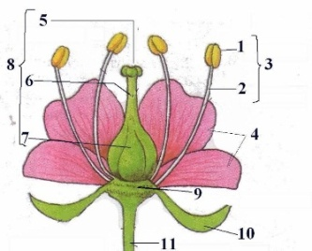
1. Индивидуальные ответы учащихся.
Учащиеся вызываются к доске и описывают строение цветка на слайде презентации.
2. Индивидуальная работа по карточкам.
Остальные учащиеся выполняют работу по карточкам (подписывают части цветка).
III. Сообщение темы и цели постановка проблемы
- Перед вами два растения (вывешиваются иллюстрации тюльпана и ландыша). Скажите, как они называются?
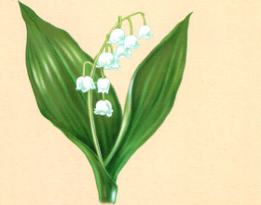
- Посмотрите внимательно на их цветки, скажите, чем они отличаются? (У тюльпана - одиночный цветок, а у ландыша цветки собраны в группы).
- Как вы думаете, почему у одних растений цветки одиночные, а у других собраны в группы? (Учащиеся высказывают предположения).
- Как вы думаете, какова цель нашего урока? (Учащиеся высказывают предположения).
- Сегодня на уроке вы узнаете, как называются цветы у ландыша и других подобных растений.
Тема урока «Соцветия». Запишите в тетрадь дату, тему.
- В ходе урока мы ответим на проблемные вопросы (вывешиваются вопросы на доску). Давайте прочитаем.
1. Что называется соцветием?
2. Какое значение имеют соцветия?
3. Какие бывают типы соцветий?
IV. Изучение нового материала
- Беседа
- Ребята, посмотрите внимательно на цветки ландыша и ответьте на вопрос: цветки собраны в группы беспорядочно или в определенной последовательности? (Вывод: цветки собраны в группы в определенном порядке).
- Так давайте вместе подумаем и скажем, что называется соцветием? (Учащиеся высказывают предположения)
- Где мы можем найти определение нового слова? (в учебнике, в словаре).
- Работа с учебником. Словарная работа. (стр.
- Прочитайте определение.
- Давайте запишем новое для вас слово в тетрадь (вывешивается определение).
Соцветие – это группа цветков, расположенных близко один к другому в определенном порядке.
Вывод: - Итак, что такое соцветие?(дети отвечают)
- Рассказ
- На первый вопрос мы ответили. А сейчас послушайте внимательно мой рассказ, и ответьте на второй вопрос.
- Какое значение имеют соцветия?
Рассказ. Растения, у которых цветки расположены поодиночке, встречаются редко. Гораздо чаще мы находим целые скопления, группы цветков – от нескольких штук до нескольких тысяч. В соцветия собраны мелкие цветки, что делает их хорошо заметными для насекомых опылителей. Несомненно, что насекомое за единицу времени посетит гораздо больше цветков, если они собраны в соцветия. Кроме того, цветки, собранные в соцветия, более заметны среди зелени листьев, нежели одиночные цветки. Маленькие цветы почти не колышутся от ветра, а соцветия легко раскачиваются под влиянием движения воздуха, способствуя тем самым рассеиванию пыльцы.
- Итак, какое значение имеют соцветия?(ответ учащихся)
Релаксация.
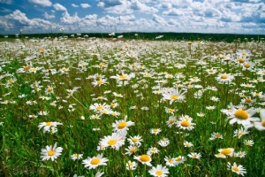- Давайте отдохнем. Положите голову на парту, закройте глаза, представьте, что вы сейчас не в классе, а на лесной поляне. (Включается аудиозапись «Ромашковая Русь» и показ слайдов с изображением ромашек и ромашкового поля на экране).
- Посмотрите, что вы увидели, поднимите голову и посмотрите на экран телевизора.
- Закройте глаза, положите голову на парту. Когда я прочту стихотворение, вы снова вернетесь в класс.
Мы любим лес в любое время года,
Мы слышим речек медленную речь ...
Все это называется природа
Давайте же всегда ее беречь!
В лугах ромашки солнечного цвета,
Такие, что светлей на свете жить...
Природой называется все это,
Давайте же с природою дружить!
Летят, звеня, снежинки с небосвода.
Клубится на заре тумана дым...
Все это называется природа,
Давайте же сердца ей отдадим!
- Беседа, объяснение с показом слайдов, иллюстраций, схем.
- Посмотрите на эти растения (показ на экране растений).
Назовите знакомые вам растения.
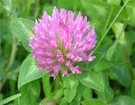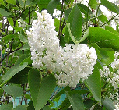
- У всех этих растений цветки собраны в соцветия. А как вы думаете, строение этих соцветий одинаковое или разное? (Разное).
- Итак, у каждого растения соцветие имеет свою форму. Ученые долго сравнивали все соцветия и выделили несколько групп. Давайте их рассмотрим.
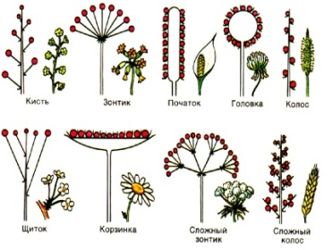
- Внимательно посмотрите, послушайте и постарайтесь запомнить их названия.
А) Кисть: отдельные цветки расположены один за другим на цветоножках. Такие соцветия у черемухи, ландыша (показ на слайдах).
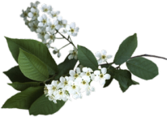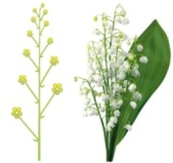
Б) Колос: цветки расположены друг за другом на общей оси, без цветоножек, сидячие. Такие соцветия у подорожника, пшеницы (показ на слайдах).
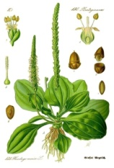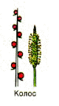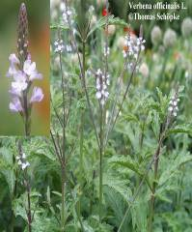
В) Зонтик: цветоножки одинаковой длины выходят из вершины оси. Такие соцветия у вишни, укропа (показ на слайдах).
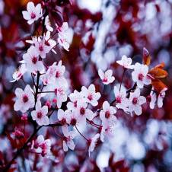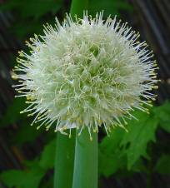
Г) Корзинка: мелкие сидячие цветки расположены на расширенном, уплощенном ложе соцветия, имеют общую обертку. Такие соцветия у одуванчика, ромашка (показ на слайдах).
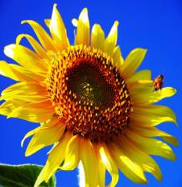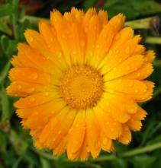
Д) Головка: мелкие, сидячие цветки на круглой оси соцветия. Такие соцветия у клевера, чеснока (показ на слайдах).
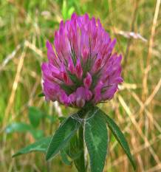
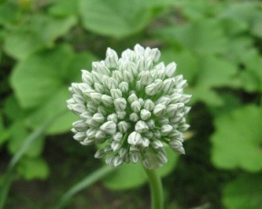
Е) Щиток: цветки расположены поочередно один за другим на общей оси, но на одном горизонтальном уровне. Такие соцветия у боярышника, тысячелистника (показ на слайдах).
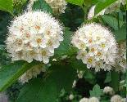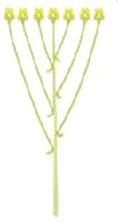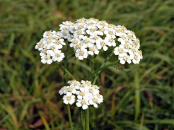
Вывод. Итак, какие типы соцветий запомнили? (ответы детей).
V. Закрепление изученного материала.
- Ребята, мы с вами изучили все вопросы урока, а сейчас проверим, как вы усвоили материал.
1. Фронтальная работа
- Какие же типы соцветий у этих растений, определите? (показ слайдов с изображением разных соцветий, дети называют соцветия, опираясь на схемы).
2 Работа в парах
Определите виды соцветий, выполнив лабораторную работу, полученные результаты занесите в таблицу на карточке (Учащимся раздаются живые растения (гербарий).
Выполнение детьми работы.
Давайте проверим, что у вас получилось (показ слайдов растений, определение соцветия).
3. Игра «Третий лишний»
А теперь проверим вашу внимательность. Игра «Третий – лишний». Для каждой группы я называю растения. Какое из них лишнее и почему?
1. Пшеница, черемуха, ландыш.
2. Пшеница, рожь, черемуха
3. Клевер, морковь, укроп.
4. Морковь, подсолнечник, астра.
VI. Итог урока
- Что понравилось, запомнилось на уроке?
- Давайте ответим на вопросы урока.
- Что называется соцветием?
- Какое значение имеют соцветия?
- Какие бывают типы соцветий?
VII. Домашнее задание
1, 2 группа – прочитать текст в учебнике, ответить на вопросы, зарисовать схемы соцветий
3 группа – зарисовать схемы соцветий
VIII. Оценивание.
Выставление отметок за урок.
IX. Рефлексия
- Ребята, у меня на доске ваза, но она пока без цветов. Я прошу вас, помогите составить букет. У каждого из вас лежат цветки. Если вам понравился урок, то посадите на клумбе красный цветок, если не очень понравился – желтый цветок, если совсем не понравился – синий.

- Ребята, вы замечательно работали на уроке. Как эти цветы тянутся к свету, так и вы стремитесь к знаниям.
- Урок мне хочется закончить этим стихотворением.
Цветы, как люди, на любовь щедры,
И щедро нежность людям отдавая,
Они цветут, сердца отогревая,
Как маленькие теплые костры.
Выставление отметок за урок.
На этом наш урок окончен.

